**Modéliser le comportement des systèmes mécaniques dans le but d'établir une loi de comportement ou de déterminer des actions mécaniques en utilisant le PFD**

**Cycle 4**

**Vérification du choix du moteur d’une barrière de Péage**

***Barrière Sympact***

**PSI – PSI ★**

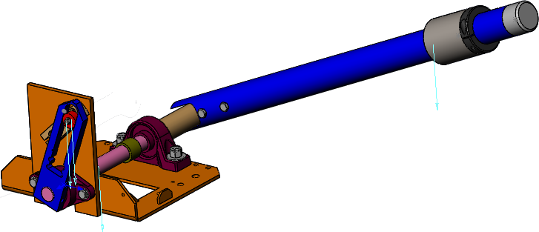

# Objectifs

## Objectif technique

|  |
| --- |
| **Objectif :**  Vérifier que le moteur est compatible avec les conditions d’utilisation **en dynamique**. |

## Contexte pédagogique

|  |  |
| --- | --- |
|  | **Analyser :**   * A3 – Conduire l’analyse   **Modéliser :**   * Mod2 – Proposer un modèle * Mod3 – Valider un modèle   **Résoudre :**   * Rés2 – Procéder à la mise en œuvre d’une démarche de résolution analytique * Rés3 – Procéder à la mise en œuvre d’une démarche de résolution numérique |

## Évaluation des écarts

|  |  |
| --- | --- |
|  | **L’objectif de ce TP est de vérifier si le moteur de la barrière est compatible avec le besoin du client en analysant les résultats établis analytiquement.** |

# Loi de mouvement de la barrière

On a vu que pour que la barrière s’ouvre de 90°, la sortie du réducteur devait se déplacer de -32° à 212°.

La loi de mouvement du motoréducteur est un **trapèze de vitesse**. On souhaite que la barrière s’ouvre en 1s.

L’accélération maximale angulaire de la barrière est 30 rad/s-2. La vitesse maximale est de 60 tour/min.

|  |
| --- |
| **Activité 1 – En utilisant une méthode énergétique, déterminer le couple à fournir par le moteur sur un cycle d’utilisation.** |

|  |
| --- |
| **Activité 2 – Valider votre étude en utilisant le modèle SolidWorks.** |

# Annexes

## Ingénierie Système

### Diagramme des exigences

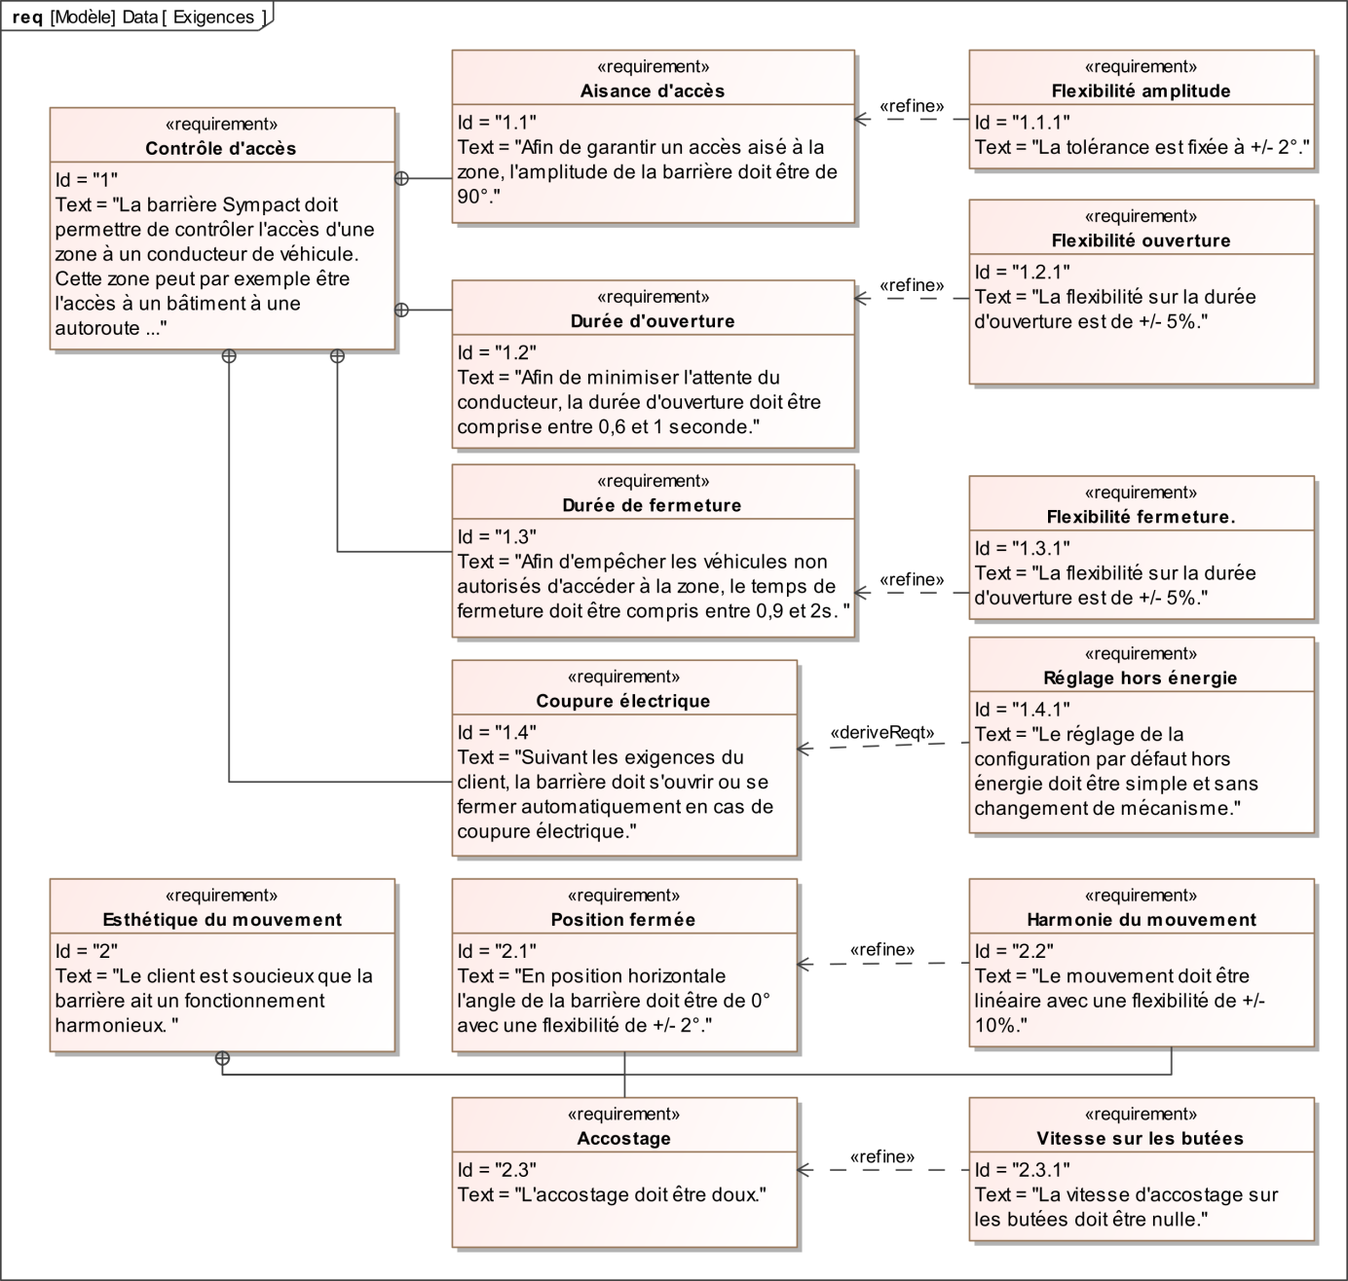

### Diagramme de définition des blocs

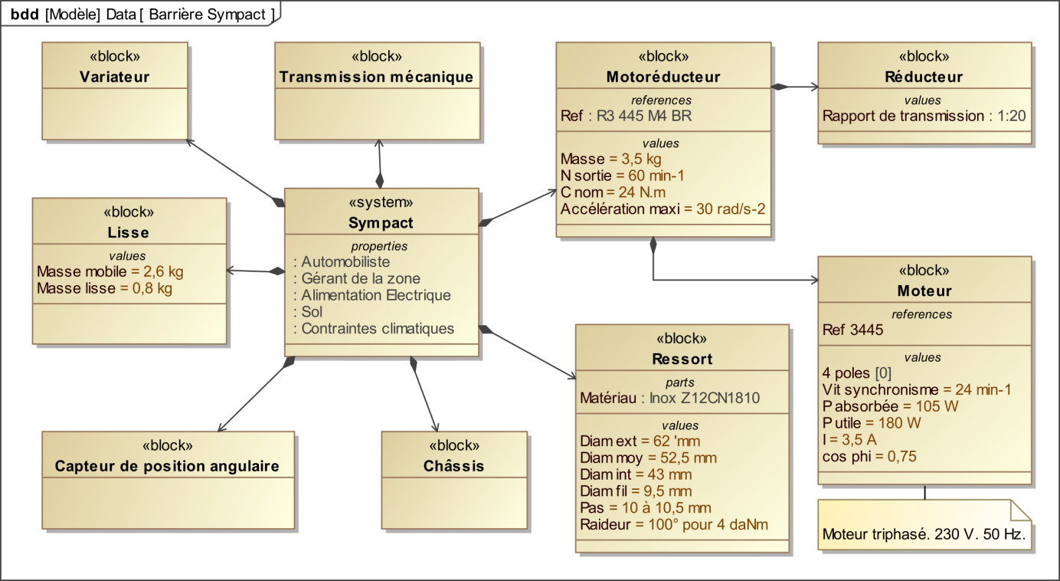

Le couple nominal et la vitesse de sortie sont donnés en sortie de réducteur.

